2017第56期

陇川县文体广电旅游局 2017年5月11日

云南省滇剧院“文化大篷车 千乡万里行”文化惠民演出第一站陇川县 ━章凤镇
圆满结束

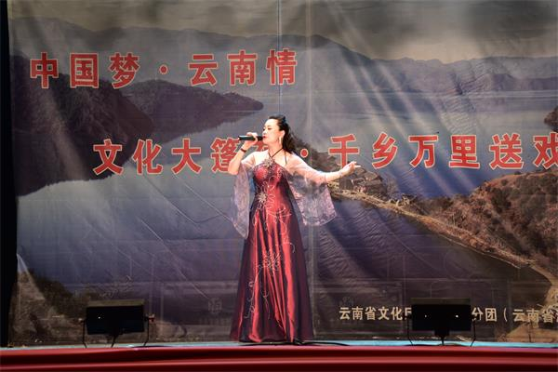
2017年5月10日晚,由云南省文化厅主办的“中国梦●云南情”“文化大篷车●千乡万里行”惠民演出走进德宏州陇川县章凤镇,演出在章凤镇民族文化广场举行。县委宣传部部长张树保、县人民政府副县长陈玲、陇川县文体广电旅游局局长彭权武等多位领导到场观看演出。县委宣传部部长张树保为演出开场致词。
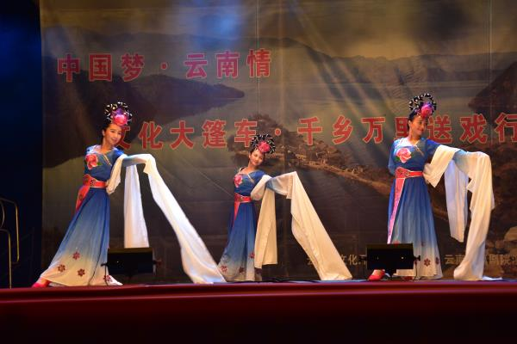
由云南省滇剧院演员组成的演出团，“文化大篷车●千乡万里行”艺术团二分团的艺术家们为群众带来了内容丰富、形式多样的综艺节目。其中有滇剧片段《拾玉镯、三岔口》、彝族舞蹈《烟盒胡情调》、古典舞《春江花月夜》、京胡独奏、男女声独唱、小品等。演出现场，观众热情高亢，演员们的表演赢得观众阵阵掌声、喝彩声。
此次“文化大篷车·千乡万里行”文化惠民演出是党和政府对广大农民群众的关怀，把戏送到人民群众的家门口。保障了广大人民群众享受文化生活的权利，解决农民看戏难的问题，让群众在家门口就能看上高质量、高水平的演出，活动得到了群众的一致好评! 结下了的5天，演出团将开展5天8场的演出活动。
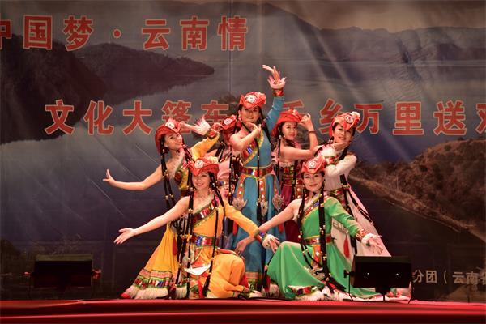
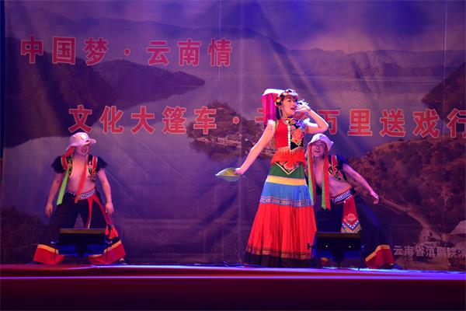

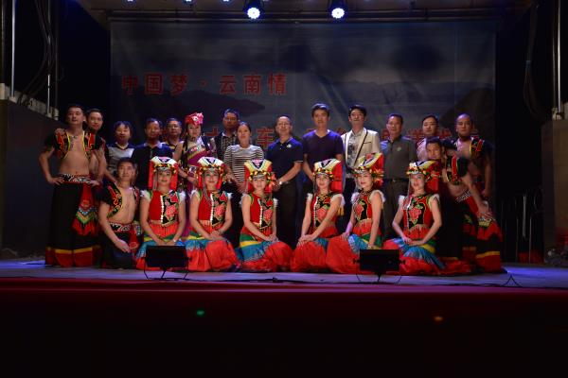

陇川县文体广电旅游局 2017年5月11日印发

